APW. IES Haría
UT1. Práctica 3
Instalación y prueba de servidor web en Windows 2008

Objetivos:
- Instalar y configurar un servidor web con soporte para mysql y PHP
- Configurar una máquina virtual con Windows 2008 accesible desde la red por NAT

Introducción:
Para poder comprobar el funcionamiento de las páginas web y gestores de contenido que vamos a instalar a lo largo del curso necesitamos un servidor web para comprobar su correcto funcionamiento. Además casi todos los gestores de contenidos precisan para su funcionamiento de interprete del lenguaje de scripts PHP y del gestor de base de datos MySQL.

Para realizar la práctica utilizaremos la máquina virtual con Windows Server 2008 y a esta le instalaremos el software necesario para disponer de un servidor WAMP (Windows con Apache, MySQL y soporte para PHP). La primera tarjeta de red de la máquina virtual la tenemos configurada en modo NAT, por lo que necesitaremos abrir un puerto de la misma para poder acceder desde cualquier host de la red (incluido nuestra propia máquina a la misma) al servidor web.

A continuación se describen los pasos para realizar la actividad, si no entiendes alguno de los pasos o tienes alguna dificultad avisa al profesor que para eso está.

También se incluyen preguntas a contestar o información a incluir de la práctica (en los recuadros con borde azul):

Pasos:

1) Como software vamos a utilizar XAMPP

¿Quién distribuye este software? Y ¿Bajo que licencia?

¿Qué otros proyectos similares existen? En que se diferencian de XAMPP

2) Obtenemos el software XAMPP. Para poder acceder a él a través de nuestra máquina virtual podemos acceder desde Equipo y en la barra de direcciones ponemos \\servidor. En la subcarpeta datos\APW debería estar el ejecutable del programa.

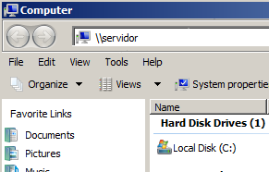

3) Una vez descargado en nuestro equipo lo ejecutamos para proceder a su instalación.

Nos avisa de que podemos tener algún problema por el Sistema de Control de Cuentas de Usuario de Windows. Lo tenemos en cuenta y seguimos con la instalación.
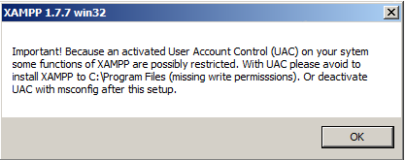
En los siguientes menús seleccionamos:
- La carpeta de instalación dejamos la que especifica por defecto c:\xampp
- Seleccionamos que Apache, MySQL y Filezilla (servidor de FTP) se lancen como servicios

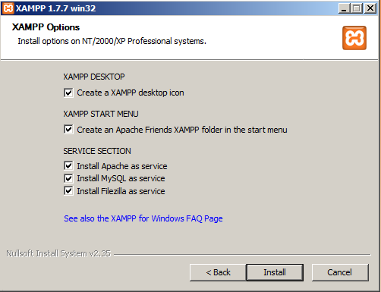
Al terminar la instalación obtendremos un panel de control desde el que iniciar, parar y configurar los servicios instalados

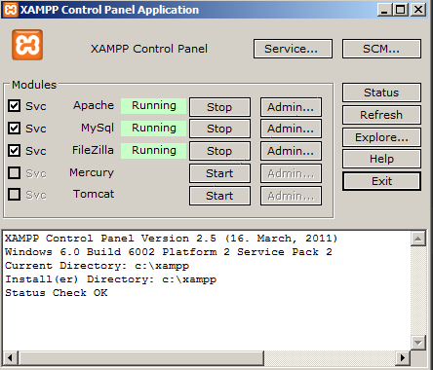

4) Accediendo al servidor. Ya podemos hacerlo desde la propia máquina abriendo firefox e insertando en la barra de direcciones la URL http://localhost

Seleccionamos el idioma y lo ponemos en español.

Si a la izquierda hacemos clic en Estado veremos los componentes de XAMPP que han sido iniciados y funcionan:

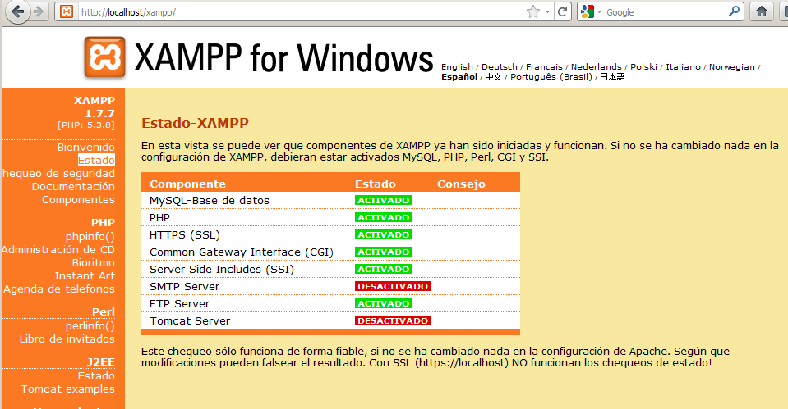
Para qué sirven todos los componentes que aparecen en el listado. Tanto los activados como los que no lo están:
Componente | Función
MySQL
PHP
HTTPS (SSL)
CGI
SSI
SMTP Server
FTP Server
Tomcat Server

5) Creando mi primera página web.

Para poder crear una página en HTML y acceder a la misma desde el navegador tengo que saber cual es la carpeta raíz del servidor web (recuerda que por defecto en Ubuntu es /var/www).

Averigua cual es la carpeta raiz de Apache en nuestra instalación en Windows 2008:

Nota: La información la puedes obtener del fichero c:\xampp\readme_en

6) Crea una subcarpeta de nombre prueba dentro del raiz de apache obtenido en el paso anterior y dentro crea una página de nombre pagina.html de tal forma que al acceder desde el navegador de la máquina virtual a la URL http://localhost/prueba/pagina.html obtenga algo de la forma:

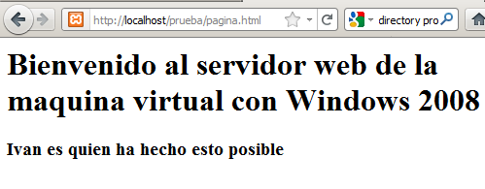
7) Por último ya sólo nos resta poder acceder al servidor desde nuestro equipo o desde cualquier otro equipo de la red local, para ello, tal y como hicimos en Linux, sólo hace falta apagar la máquina virtual y redireccionar un puerto (el 9000 por ejemplo) al puerto 80 de la máquina virtual.

Inserta a continuación una captura de pantalla en la que se vea como accedes desde tu ordenador a la página que creaste en el apartado anterior en la máquina virtual:

